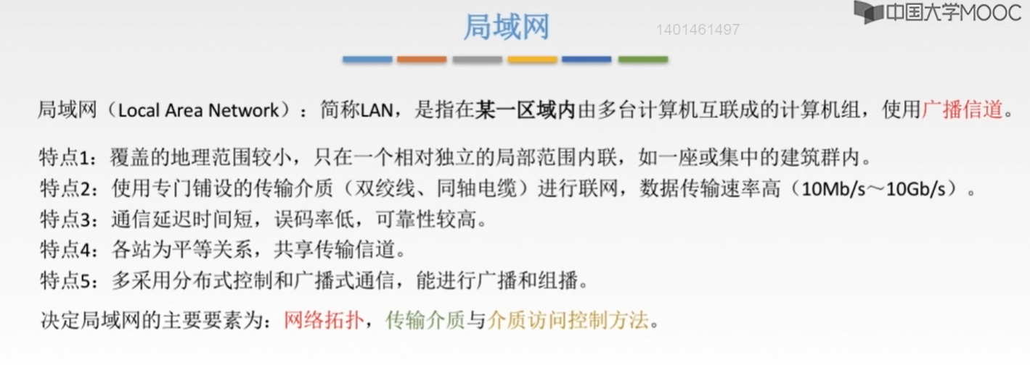

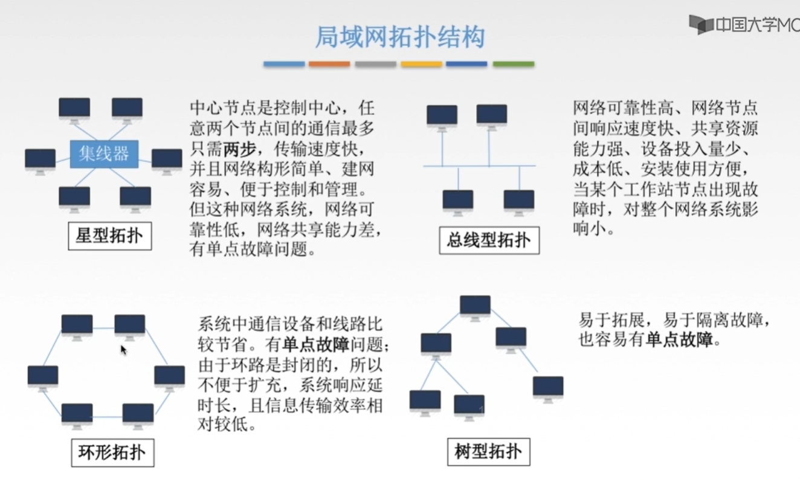
理解：
①对于“星型拓扑”来说，是网络可靠性低、网络共享能力差、有单点故障问题（中间集线器出现故障）。

②对于“总线型拓扑”来说，是最好的，我们现在最经常使用的就是“总线型拓扑”。

③对于“环型拓扑”来说，数据帧传输的方向实现规定好，要么顺时针，要么逆时针，适用于轮询访问中的“令牌传递协议”；有单点故障（某个结点断了，整个环就断了）；系统响应延时长（都要经过一个环的时间）。

④对于“树型拓扑”来说，有单点故障（就是根结点发生故障）。

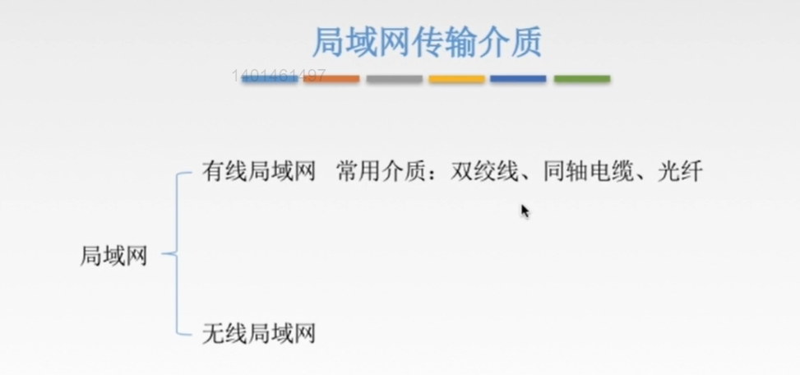

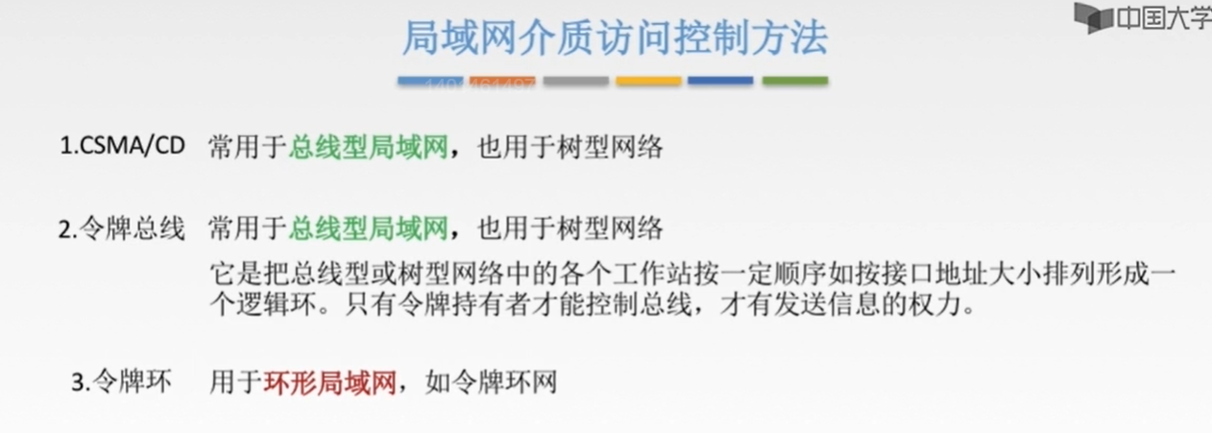

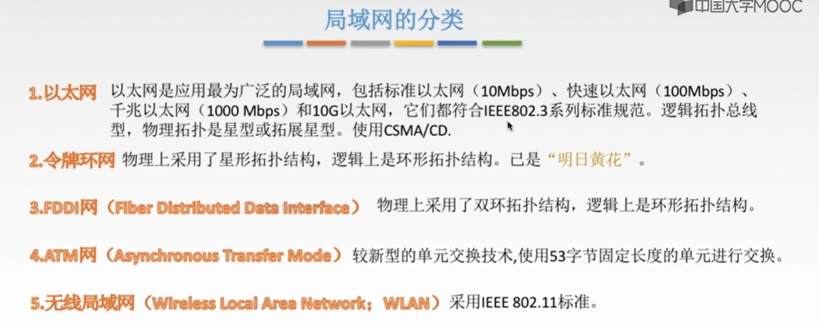
注意：
①FDDI网 与 ATM网都做个了解就可以，不会考到。

②记忆下面各种技术规范：
IEEE 802.3：以太网介质访问控制协议（CSMA/CD）及物理层技术规范。
IEEE 802.5：令牌环网的介质访问控制协议及物理层技术规范。
IEEE 802.8：光纤技术咨询组，对应的FDDI网，因为FDDI网就是“光纤网”。
IEEE 802.11：无线局域网（WLAN）的介质访问控制协议及物理层技术规范。

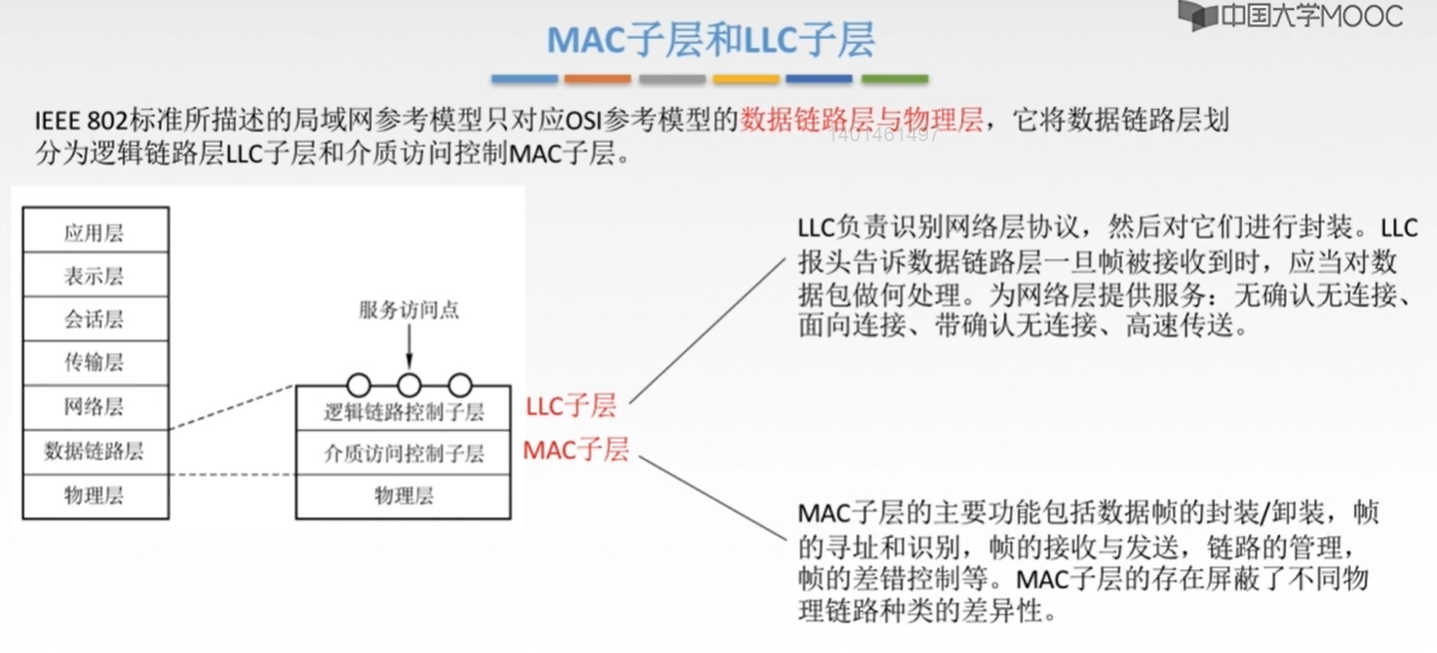
注意：
①IEEE 802标准又对“数据链路层”进行了进一步地划分，划分成了“逻辑链路子层（ LLC子层 ）”和“介质访问控制子层（ MAC子层 ）”。
②逻辑链路子层 是靠近网络层的，数据链路层与网络层相关的都是在这个子层中；介质访问控制子层 是靠近物理层的，数据链路层与物理层相关的都是在这个子层中。

